Университет ИТМО

Факультет программной инженерии и компьютерной техники

Лабораторная работа
по системам искусственного интеллекта № 1

Группа P3214
Студент Кастрицын Максим Игоревич
Преподаватель

Санкт-Петербург
2022

Задание.
Составить базу знаний на языке Пролог, которая будет содержать генеалогическое дерево семьи с указанием родственных отношений (например, папа, бабушка и т.д.), опираясь на два первичных факта: родитель и супруг.

Решение
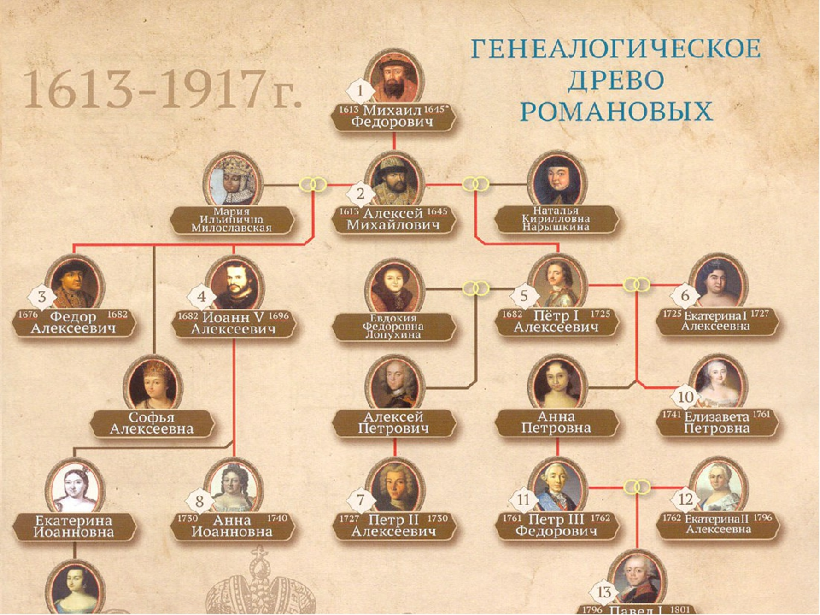

Выводы по работе.

Код: https://github.com/makkas27/AIS/blob/master/example.pro
Пример запросов:
